ПРОЕКТ ГОСУДАРСТВЕННОГО КОНТРАКТА
Государственный контракт № _____
на поставку мультимедийного оборудования для нужд
УФСИН России по Калининградской области

Идентификационный код закупки – ________________________________

г. Калининград «___» _________ 2026 г.

Управление Федеральной службы исполнения наказаний по Калининградской области, выступающее от имени Российской Федерации, в целях обеспечения государственных нужд, именуемое в дальнейшем «Заказчик», в лице начальника УФСИН России по Калининградской области Пестова Дмитрия Анатольевича, действующего
на основании Положения, Приказа ФСИН России от 27.04.2022 № 251 «Об осуществлении ФСИН России, учреждениями, непосредственно подчинёнными ФСИН России, территориальными органами ФСИН России и подведомственными учреждениями уголовно-исполнительной системы Российской Федерации, иными организациями уголовно-исполнительной системы Российской Федерации полномочий заказчика»
с одной стороны, и [наименование юридического лица], именуемое в дальнейшем Поставщик, в лице [должность, Ф. И. О.], (ИНН - если руководитель), действующего
на основании [указать документ, удостоверяющий полномочия], с другой стороны, вместе именуемые в дальнейшем Стороны, руководствуясь:
Федеральным законом от 28.11.2025 № 426-ФЗ «О федеральном бюджете на 2026 год и на плановый период 2027 и 2028 годов»;
пунктом 4 части 1 статьи 93 Федерального закона от 05.04.2013 № 44-ФЗ
«О контрактной системе в сфере закупок товаров, работ, услуг для обеспечения государственных и муниципальных нужд», Постановлением Правительства
Российской Федерации от 25.12.2024 № 1875 «О мерах по предоставлению национального режима при осуществлении закупок товаров, работ, услуг отдельными видами юридических лиц» на основании итогового протокола закупочной сессии
от «___» ________ 2026 года № __________________, размещенного на официальном сайте Единого агрегатора торговли «Березка» www.agregatoreat.ru, заключили настоящий Государственный контракт (далее – Контракт) о нижеследующем:

- Предмет Контракта

  - Поставщик обязуется передать Государственному заказчику мультимедийное оборудование для нужд УФСИН России по Калининградской области (далее по тексту – Товар) в количестве, по цене, адресу и в сроки, предусмотренные ведомостью поставки
(приложение № 1), а Государственный заказчик обязуется обеспечить приемку и оплату товара согласно условиям Контракта.
  - Качество поставляемого Товара должно быть подтверждено сертификатом
или декларацией соответствия. Поставщик гарантирует Государственному заказчику поставку Товара и соответствие его качества установленным в Российской Федерации стандартам и требованиям.
1.3. Поставщик не должен являться юридическим или физическим лицом,
в отношении которого применяются специальные экономические меры, предусмотренные подпунктом «а» пункта 2 Указа Президента РФ от 03.05.2022 № 252
«О применении ответных специальных экономических мер в связи с недружественными действиями некоторых иностранных государств и международных организаций», находящейся под контролем таких лиц.
1.4. Положения постановления Правительства Российской Федерации от 23.12.2024
№ 1875 «О мерах по предоставлению национального режима при осуществлении закупок товаров, работ, услуг отдельными видами юридических лиц» касающиеся товара российского происхождения, работы, услуги, соответственно выполняемой, оказываемой российским гражданином, российским юридическим лицом, применяются также
в отношении товара, происходящего из государства – члена Евразийского экономического союза, работы, услуги, соответственно выполняемой, оказываемой иностранным лицом, зарегистрированным на территории государства – члена Евразийского экономического союза.

2. Права и обязанности Сторон

2.1. Государственный заказчик обязуется:
2.1.1. Осуществлять контроль за исполнением Поставщиком условий контракта
в соответствии с законодательством Российской Федерации.
2.1.2. Обеспечить приемку товара в соответствии с законодательством
Российской Федерации.
2.1.3. Обеспечить оплату товара в соответствии с условиями Контракта.
2.1.4. В случае расторжения Контракта (по любым основаниям) оплатить Поставщику стоимость товара, фактически поставленного на момент расторжения Контракта, при условии отсутствия претензий по его качеству, на основании подписанных Поставщиком и Государственным заказчиком актов приемки товаров (приложение № 2).
2.1.5. Взыскивать пени и штраф в соответствии с условиями настоящего контракта
за неисполнение или ненадлежащее исполнение Поставщиком обязательств, предусмотренных Контрактом.
2.1.6. Направить в уполномоченный на осуществление контроля в сфере закупок федеральный орган исполнительной власти сведения о Поставщике для включения
их в реестр недобросовестных поставщиков (подрядчиков, исполнителей) в случае расторжения Контракта по решению суда или в случае одностороннего отказа Государственного заказчика от исполнения Контракта в связи с существенным нарушением Поставщиком условий Контракта.
2.1.7. Выполнять иные обязанности, предусмотренные законодательством
Российской Федерации и Контрактом.
2.2. Государственный заказчик имеет право:
2.2.1. Определять лиц, непосредственно участвующих в контроле
за осуществлением поставки товара Поставщиком и (или) лиц, участвующих в приемке товара по количеству и качеству.
2.2.2. В соответствии с условиями Контракта в период срока годности (хранения) требовать безвозмездной замены товара, несоответствующего по качеству
и безопасности показателям, содержащимся в нормативных и технических документах,
и в настоящем Контракте.
2.2.3. Принять решение об одностороннем отказе от исполнения Контракта
в соответствии с гражданским законодательством Российской Федерации.
2.3. Поставщик обязуется:
2.3.1. С использованием любых средств связи известить Государственного заказчика о готовности товара к поставке и о дате поставки.
2.3.2. Обеспечить соответствие товара требованиям законодательства, нормативных и технических документов, иных актов Государственного заказчика
и условиям Контракта.
2.3.3. Передать товар, по показателям качества и безопасности соответствующий требованиям, содержащимся в нормативных, технических документах и в Контракте,
в количестве, предусмотренном Контрактом, не обремененный правами третьих лиц.
2.3.4. Осуществить безвозмездную замену товара, несоответствующего по качеству
и безопасности, при соблюдении условий хранения в соответствии с действующим ГОСТ (ТУ).
2.3.5. Обеспечить устранение за свой счет недостатков и дефектов, выявленных
при приемке товара.
2.3.6. Своевременно предоставлять достоверную информацию о ходе исполнения своих обязательств, в том числе о сложностях, возникающих при исполнении Контракта.
2.3.7. Выполнять иные обязанности, предусмотренные законодательством
Российской Федерации и Контрактом.
2.4. Поставщик вправе:
2.4.1. Требовать оплату надлежащим образом поставленного и принятого Государственным заказчиком товара в соответствии с условиями настоящего Контракта.
2.4.2. Требовать уплату пеней и штрафа согласно условиям Контракта.
2.4.3. Принять решение об одностороннем отказе от исполнения Контракта
в соответствии с гражданским законодательством Российской Федерации.

3. Цена Контракта, порядок и срок расчетов

3.1. Цена Контракта, составляет _________ (____________) рублей ____ копеек,
с учетом НДС%__,_______ (____________) рублей ____ копеек без учета НДС и включает
в себя стоимость товара, расходов на его доставку до пункта назначения, погрузочно-разгрузочные работы, хранение, страхование, уплату таможенных пошлин и другие обязательные платежи, взимаемые с Поставщика в связи с исполнением обязательств
по Контракту. Цена единицы товара указана в ведомости поставки (приложение № 1).
Источник финансирования – средства федерального бюджета.
КБК 320 0305 4240690049 244.
3.2. Цена настоящего Контракта является твердой и определяется на весь срок исполнения Контракта, за исключением случаев, установленных Федеральным законом от 05.04.2013 № 44-ФЗ «О контрактной системе в сфере закупок товаров, работ, услуг
для обеспечения государственных и муниципальных нужд» и настоящим Контрактом.
Цена настоящего Контракта может быть снижена по соглашению Сторон без изменения предусмотренных Контрактом объема и качества товара и иных условий Контракта.
3.3. Оплата за поставленный Товар производится Государственным заказчиком
в российских рублях, в форме платежных поручений, путем перечисления Государственным заказчиком выделенных из федерального бюджета денежных средств на расчетный счет Поставщика в течение 10 (десяти) рабочих дней с даты подписания Государственным заказчиком документа о приёмке.
3.4. Обязательства по оплате Товара считаются выполненными в день списания денежных средств со счетов Государственного заказчика.
3.5. В случае изменения банковских реквизитов Поставщик обязан в течение 3 (трех) рабочих дней в письменной форме сообщить об этом Государственному заказчику
с указанием новых реквизитов. В противном случае все риски, связанные
с перечислением Государственным заказчиком денежных средств по указанным
в Контракте реквизитам Поставщика, несет Поставщик.
3.6. Сумма, подлежащая уплате Государственным заказчиком юридическому лицу, уменьшается на размер налогов, сборов и иных обязательных платежей в бюджеты бюджетной системы Российской Федерации, связанных с оплатой Контракта, если
в соответствии с законодательством Российской Федерации о налогах и сборах такие налоги, сборы и иные обязательные платежи подлежат уплате в бюджеты бюджетной системы Российской Федерации Государственным заказчиком.
3.7. Датой оплаты считается дата списания денежных средств со счета Заказчика, указанного в настоящем Контракте.
3.8. Во всем остальном, что не урегулировано пунктами 3.5. – 3.7., Стороны договорились руководствоваться требованиями действующего законодательства.
3.9. Банковское сопровождение настоящего контракта не осуществляется.
3.10. Авансирование контракта не предусмотрено.

4. Сроки и порядок приемки товаров

4.1. Поставщик поставляет товар одной партией по качеству, цене,
в количестве, предусмотренному ведомостью поставки (Приложение № 1) с момента заключения контракта и не позднее 01.11.2026 в рабочий день с понедельника по четверг
с 9:00 до 17:00 часов, в пятницу с 9:00 до 15:00 часов по адресу: Калининградская область,
г. Калининград, ул. Александра Невского, 192 к.7.
Поставщик не менее чем за 1 (один) день до осуществления поставки Товара направляет в адрес Государственного заказчика уведомление о времени и дате доставки Товара в место доставки.
4.2. Моментом исполнения обязательств Поставщика по поставке (передаче) товара считается дата подписания Государственным заказчиком без замечаний акта приема товара по форме (ф 0510452) по факту приемки товара.
4.3. Поставщик имеет право исполнить обязательство досрочно по согласованию
с Государственным заказчиком.
4.4. Приемка Товара осуществляется путем передачи Поставщиком Товара Государственному заказчику и документов об оценке соответствия, предусмотренных правом Евразийского экономического союза и законодательством Российской Федерации, обязательных для данного вида Товара, а также иных документов, подтверждающих качество Товара.
4.5. Приемка поступившего товара по качеству, количеству и ассортименту осуществляется должностным лицом Государственного заказчика в день поступления товара. Государственный заказчик проводит проверку соответствия наименования, количества и иных характеристик поставляемого Товара, сведениям, содержащимся
в сопроводительных документах Поставщика.
4.6. Для проверки предоставленных Поставщиком результатов, предусмотренных Контрактом, в части их соответствия условиям Контракта Государственный заказчик проводит экспертизу. Экспертиза результатов, предусмотренных Контрактом, может проводиться Государственным заказчиком своими силами или к её проведению могут привлекаться эксперты, экспертные организации на основании контрактов, заключенных в соответствии с Федеральным законом от 05.04.2013 №44-ФЗ
«О контрактной системе в сфере закупок товаров, работ, услуг для обеспечения государственных и муниципальных нужд».
4.7. При отсутствии у Государственного заказчика претензий по количеству
и качеству поставленного Товара Государственный заказчик в течение 3 (трех) рабочих дней с момента доставки Товара Поставщиком подписывает акт приемки (Приложение
№ 2), товарную накладную, счет и (или) счет-фактуру. После этого Товар считается переданным Поставщиком Государственному заказчику.
4.8. При выявлении несоответствий в поставленном Товаре (наименования, количества, качества, в том числе в случае выявления внешних признаков ненадлежащего качества Товара, препятствующих его дальнейшему использованию (нарушение целостности упаковки, повреждение содержимого и т.д.), препятствующих его приемке, Государственный заказчик в срок, установленный в пункте 4.7. Контракта, отказывает в приемке Товара, направляя Поставщику мотивированный отказ от приемки Товара с перечнем выявленных недостатков и указанием сроков их устранения.
4.9. Во всех случаях, влекущих возврат Товара Поставщику, Государственный заказчик обязан обеспечить сохранность этого Товара до момента фактического
его возврата. Возврат (замена) Товара осуществляется силами и за счет средств Поставщика. Расходы, понесенные Государственным заказчиком в связи с принятием Товара на ответственное хранение и (или) его возвратом (заменой), подлежат возмещению Поставщиком.
4.10. Право собственности и риск случайной гибели или порчи Товара переходит
от Поставщика к Государственному заказчику с момента приемки Товара Государственным заказчиком и подписания Сторонами документов, указанных в пункте 4.7. Контракта.
4.11. Государственный заказчик вправе не отказывать в приемке поставленного Товара в случае выявления несоответствия Товара условиям Контракта, если выявленное несоответствие не препятствует приемке этого Товара и устранено Поставщиком.
4.12. При исполнении Контракта по согласованию Государственного заказчика
с Поставщиком допускается поставка товара, качество, технические и функциональные характеристики (потребительские свойства) которых являются улучшенными
по сравнению с качеством и соответствующими техническими и функциональными характеристиками, указанными в Контракте.

5. Порядок проведения экспертизы

5.1. Для проверки предоставленных поставщиком результатов, предусмотренных контрактом, в части их соответствия условиям контракта Грузополучатель Государственного заказчика проводит экспертизу. Экспертиза результатов, предусмотренных контрактом, может проводиться Грузополучателем Государственного заказчика своими силами или к ее проведению могут привлекаться эксперты, экспертные организации на основании контрактов, заключенных в соответствии
с законодательством Российской Федерации в рамках выделенных лимитов бюджетных обязательств.

6. Гарантийные обязательства

6.1. Гарантийный срок на поставляемый Товар должен быть не менее 12 месяцев со дня приёмки товара Заказчиком, но не менее срока гарантии производителя товара. Поставляемый товар должен соответствовать требованиям действующего законодательства Российской Федерации, условиям контракта и требованиям ГОСТ, действующим на момент поставки в Российской Федерации.
6.2. Документы, удостоверяющие качество - действующий сертификат соответствия (или декларация соответствия) – копия, заверенная надлежащим образом (держателем подлинника сертификата (декларации) или органом по сертификации товаров, выдавшим сертификат), которые передаются в момент поставки товара Грузополучателям.
6.3. Государственный заказчик организует проведение приемки Товаров, осуществляет проверку соответствия товара ГОСТ, сведениям, указанным
в транспортных и сопроводительных документах, условиям государственного контракта и требованиям действующего законодательства. При необходимости запрашивает
от Поставщика недостающие документы и материалы, а также получает разъяснения
по представленным документам и материалам.
6.4. Приемка товара по количеству и качеству в части визуального осмотра осуществляется в течение 3 (трех) рабочих дней с момента доставки товара в адрес Государственного заказчика.
6.5. При выявлении несоответствий в поставленном Товаре (наименования, количества, качества, в том числе в случае выявления внешних признаков ненадлежащего качества товара, препятствующих его дальнейшему использованию, препятствующих его приемке, Государственный заказчик составляет акт с перечнем выявленных недостатков и направляет его Поставщику.
6.6. Поставщик обязан прибыть по письменному уведомлению Государственного заказчика, направленному с использованием общедоступных средств связи в 3-х дневный срок в случае выявления недостатков в процессе приемки товара (проверка количества
и качества поставленного товара) и невозможности урегулирования возникших разногласий путем переговоров с использованием общедоступных средств связи.
В случае неприбытия представителя Поставщика для проверки количества и качества поставленного товара проверка производится Государственным заказчиком
в одностороннем порядке с оформлением соответствующего акта приемки. Неприбытие представителя Поставщика по вызову Государственного заказчика лишает Поставщика права оспаривать в дальнейшем результаты проверки количества и качества поставленного Товара и ссылаться на результаты иных проверок и экспертиз при урегулировании разногласий.
6.7. Замена товара ненадлежащего качества осуществляется силами Поставщика.
Все расходы, связанные с заменой товара ненадлежащего качества, оплачиваются за счет Поставщика. Срок замены некачественного товара составляет 15 (пятнадцать) календарных дней с момента получения Поставщиком письменного требования Государственного заказчика о замене товара несоответствующего качества. В данный срок входит время, затраченное на транспортировку товара.

7. Требования к Поставщику

7.1. Соответствие требованиям, установленным в соответствии
с законодательством Российской Федерации к лицам, осуществляющим поставку товара, выполнение работы, оказание услуги, являющихся объектом закупки – не установлено.
7.2. Непроведение ликвидации Поставщика - юридического лица и отсутствие решения арбитражного суда о признании Поставщика - юридического лица
или индивидуального предпринимателя несостоятельным (банкротом) и об открытии конкурсного производства.
7.3 Неприостановление деятельности Поставщика в порядке, установленном
Кодексом Российской Федерации об административных правонарушениях.
7.4. Отсутствие у Поставщика недоимки по налогам, сборам, задолженности
по иным обязательным платежам в бюджеты бюджетной системы Российской Федерации
(за исключением сумм, на которые предоставлены отсрочка, рассрочка, инвестиционный налоговый кредит в соответствии с законодательством Российской Федерации о налогах
и сборах, которые реструктурированы в соответствии с законодательством
Российской Федерации, по которым имеется вступившее в законную силу решение суда
о признании обязанности заявителя по уплате этих сумм исполненной или которые признаны безнадежными к взысканию в соответствии с законодательством Российской Федерации о налогах и сборах) за прошедший календарный год, размер которых превышает двадцать пять процентов балансовой стоимости активов участника закупки, по данным бухгалтерской отчетности за последний отчетный период. Поставщик считается соответствующим установленному требованию в случае, если им
в установленном порядке подано заявление об обжаловании указанных недоимки, задолженности и решение по такому заявлению на дату подписания настоящего Контракта не принято.
7.5. Отсутствие у Поставщика - физического лица либо у руководителя, членов коллегиального исполнительного органа, лица, исполняющего функции единоличного исполнительного органа, или главного бухгалтера юридического лица - Поставщика судимости за преступления в сфере экономики и (или) преступления, предусмотренные статьями 289, 290, 291, 291.1 Уголовного кодекса Российской Федерации (за исключением лиц, у которых такая судимость погашена или снята), а также неприменение в отношении указанных физических лиц наказания в виде лишения права занимать определенные должности или заниматься определенной деятельностью, которые связаны с поставкой товара, выполнением работы, оказанием услуги, являющихся объектом осуществляемой закупки, и административного наказания в виде дисквалификации.
7.6. Непривлечение Поставщика – юридического лица в течение двух лет
до момента подачи заявки на участие в закупке к административной ответственности за совершение административного правонарушения, предусмотренного статьей
19.28 Кодекса об административных правонарушениях Российской Федерации.
7.7. Отсутствие обстоятельств, при которых должностное лицо заказчика (руководитель заказчика, член комиссии по осуществлению закупок, руководитель контрактной службы заказчика, контрактный управляющий), его супруг (супруга), близкий родственник по прямой восходящей или нисходящей линии (отец, мать, дедушка, бабушка, сын, дочь, внук, внучка), полнородный или неполнородный (имеющий общих с должностным лицом заказчика отца или мать) брат (сестра), лицо, усыновленное должностным лицом заказчика, либо усыновитель этого должностного лица заказчика является:
а) физическим лицом (в том числе зарегистрированным в качестве индивидуального предпринимателя), являющимся участником закупки;
б) руководителем, единоличным исполнительным органом, членом коллегиального исполнительного органа, учредителем, членом коллегиального органа унитарной организации, являющейся участником закупки;
в) единоличным исполнительным органом, членом коллегиального исполнительного органа, членом коллегиального органа управления, выгодоприобретателем корпоративного юридического лица, являющегося участником закупки. Выгодоприобретателем для целей настоящей статьи является физическое лицо, которое владеет напрямую или косвенно (через юридическое лицо или через несколько юридических лиц) более чем десятью процентами голосующих акций хозяйственного общества либо владеет напрямую или косвенно (через юридическое лицо или через несколько юридических лиц) долей, превышающей десять процентов в уставном (складочном) капитале хозяйственного товарищества или общества.
7.8. Поставщик не является офшорной компанией, не имеет в составе участников (членов) корпоративного юридического лица или в составе учредителей унитарного юридического лица офшорной компании, а также не имеет офшорных компаний в числе лиц, владеющих напрямую или косвенно (через юридическое лицо или через несколько юридических лиц) более чем десятью процентами голосующих акций хозяйственного общества либо долей, превышающей десять процентов в уставном (складочном) капитале хозяйственного товарищества или общества.
7.8.1. Поставщик не является иностранным агентом.
7.9. Отсутствие у Поставщика ограничений, установленных законодательством Российской Федерации. Поставщик не должен являться юридическим или физическим лицом, в отношении которого применяется специальные экономические меры, предусмотренные п.п. «а» п. 2 Указа президента Российской Федерации от 03.05.2022
№ 252 «О применении ответных специальных экономических мер в связи
с недружественными действиями некоторых иностранных государств и международных организаций», либо являться организацией, находящейся под контролем таких лиц. Перечень юридических лиц, в отношении которых применяются специальные экономические меры, установлен постановлением Правительства Российской Федерации от 11.05.2022 № 851 «О мерах по реализации Указа президента Российской Федерации
от 03.05.2022 № 252».
7.10. Отсутствие в предусмотренном Законом № 44-ФЗ реестре недобросовестных поставщиков (подрядчиков, исполнителей) информации о Поставщике, в том числе
в соответствии с подпунктом «в» пункта 1 части 1 статьи 43 Федерального закона
№ 44-ФЗ от 05.04.2013, если Правительством Российской Федерации не установлено иное.

8. Ответственность Сторон

8.1. За неисполнение или ненадлежащее исполнение Контракта Стороны несут ответственность в соответствии с законодательством Российской Федерации
и условиями Контракта.
8.2. В случае полного (частичного) неисполнения условий Контракта одной
из Сторон эта Сторона обязана возместить другой Стороне причиненные убытки в части, непокрытой неустойкой.
8.3. В случае просрочки исполнения Поставщиком обязательств (в том числе гарантийного обязательства), предусмотренных Контрактом, Поставщик уплачивает Заказчику пени. Пеня начисляется за каждый день просрочки исполнения Поставщиком обязательства, предусмотренного Контрактом, начиная со дня, следующего после дня истечения установленного Контрактом срока исполнения обязательства. Размер пени составляет одна трехсотая действующей на дату уплаты пени ключевой ставки Центрального банка Российской Федерации от цены Контракта (отдельного этапа исполнения Контракта), уменьшенной на сумму, пропорциональную объему обязательств, предусмотренных Контрактом (соответствующим отдельным этапом исполнения Контракта) и фактически исполненных Поставщиком.
8.4. За каждый факт неисполнения или ненадлежащего исполнения Поставщиком обязательства, предусмотренного настоящим Контрактом, которое не имеет стоимостного выражения, Поставщик уплачивает Заказчику штраф. Размер штрафа определяется в соответствии с Правилами и составляет: 1000 рублей, если цена Контракта не превышает3 млн. рублей.
8.5. За каждый факт неисполнения или ненадлежащего исполнения Поставщиком обязательства, предусмотренных настоящим Контрактом, за исключением просрочки исполнения обязательств (в том числе гарантийного обязательства), предусмотренных настоящим Контрактом размер штрафа устанавливается в следующем порядке:
10 процентов цены Контракта (этапа) в случае, если цена Контракта (этапа)
не превышает 3 млн. рублей.
8.6. В случае просрочки исполнения Заказчиком обязательств, предусмотренных настоящим Контрактом, а также в иных случаях неисполнения или ненадлежащего исполнения Заказчиком обязательств, предусмотренных настоящим Контрактом, Поставщик вправе потребовать уплаты неустоек (штрафов, пеней).
8.7. В случае просрочки исполнения обязательств Заказчиком, предусмотренных настоящим Контрактом, Поставщик вправе потребовать уплату пени в размере одной трехсотой действующей на дату уплаты пеней ключевой ставки Центрального банка Российской Федерации от не уплаченной в срок суммы. Пеня начисляется за каждый день просрочки исполнения обязательства, предусмотренного настоящим Контрактом, начиная со дня, следующего после дня истечения установленного настоящим Контрактом срока исполнения обязательства.
8.8. За каждый факт неисполнения Заказчиком обязательств, предусмотренных настоящим Контрактом, за исключением просрочки исполнения обязательств, предусмотренных настоящим Контрактом, Поставщик вправе потребовать уплату штрафа. Размер штрафа определяется в соответствии с Правилами и составляет: 1000 рублей, если цена Контракта не превышает 3 млн. рублей.
8.9. Применение неустойки (штрафа, пени) не освобождает Стороны от исполнения обязательств по настоящему Контракту.
8.10. Общая сумма начисленных штрафов за неисполнение или ненадлежащее исполнение Поставщиком обязательств, предусмотренных настоящим Контрактом, не может превышать цену Контракта.
8.11. Общая сумма начисленных штрафов за ненадлежащее исполнение Заказчиком обязательств, предусмотренных настоящим Контрактом, не может превышать цену Контракта.
8.12. В случае расторжения настоящего Контракта в связи с односторонним отказом Стороны от исполнения настоящего Контракта другая Сторона вправе потребовать возмещения только фактически понесенного ущерба, непосредственно обусловленного обстоятельствами, являющимися основанием для принятия решения
об одностороннем отказе от исполнения настоящего Контракта.
8.13. В случае неисполнения или ненадлежащего исполнения Поставщиком обязательств, предусмотренных Контрактом, Заказчик вправе произвести оплату
по настоящему Контракту за вычетом соответствующего размера неустойки (штрафа, пени).
Оплата неустоек (штрафов, пеней) будет производиться по следующим реквизитам:
ОКЦ № 5 Северо-Западного ГУ Банка России//УФК по Калининградской области,
г. Калининград.
БИК 012748051, ЕКС Банка 40102810545370000028
ИНН 3904020077
КПП 390601001
УФК по Калининградской области (УФСИН России по Калининградской области,
л/с 04351127910)
к/с 03100643000000013500
ОКТМО 27701000
8.14. Применение штрафных санкций не освобождает Стороны от выполнения принятых ими обязательств.
8.15. Если заказчик будет подвергнут административному наказанию вследствие неисполнения или ненадлежащего исполнения Поставщиком обязательств
по настоящему контракту, в том числе по причине неисполнения или ненадлежащего исполнения требований нормативных актов (нормативно-технических, нормативных правовых и иных документов) требования которых Поставщик обязан соблюдать в ходе реализации настоящего Контракта, Поставщик обязуется в полном объеме возместить Заказчику убытки, возникшие вследствие назначения соответствующего вида и размера административного наказания. Убытки возмещаются (взыскиваются) в полном объеме сверх неустойки (пеней, штрафа).

9. Форс-мажорные обстоятельства

9.1. Сторона освобождается от ответственности за частичное или полное неисполнение обязательств по Контракту, если такое неисполнение является следствием обстоятельств непреодолимой силы, включая землетрясение, наводнение, пожар, тайфун, ураган и другие стихийные бедствия, военные действия, восстания, массовые заболевания и действия органов государственной власти и управления, влияющие на возможность исполнения Сторонами своих обязательств по Контракту.
Указанные события должны носить чрезвычайный, непредвиденный
и непредотвратимый характер, возникнуть после заключения Контракта и не зависеть
от воли Сторон.
9.2. При наступлении обстоятельств непреодолимой силы Сторона должна
без промедления, но не позднее 3 дней, известить о них другую Сторону в любой форме, предпочтительно в письменной. В извещении должны быть сообщены данные
о характере обстоятельств, а также по возможности оценка их влияния на возможность исполнения обязательств по Контракту и срок исполнения обязательств.
9.3. По прекращении указанных обстоятельств, Сторона должна без промедления,
но не позднее 3 дней, известить об этом другую Сторону в письменной форме. В извещении должен быть указан срок, в который предполагается исполнить обязательства по Контракту. Если Сторона не направит или несвоевременно направит извещение, она лишается права ссылаться на такие обстоятельства, а также должна возместить другой Стороне убытки, причиненные неизвещением или несвоевременным извещением.
9.4. Сторона должна в течение 10 дней с момента прекращения форс-мажорных обстоятельств передать другой Стороне сертификат торгово-промышленной палаты или иного компетентного органа или организации о наличии и продолжительности форс-мажорных обстоятельств.
9.5. В случае наступления форс-мажорных обстоятельств, срок исполнения Сторонами обязательств по Контракту отодвигается в пределах текущего финансового года соразмерно времени, в течение которого действовали такие обстоятельства
и их последствия.
9.6. Если форс-мажорные обстоятельства и их последствия продолжают действовать более 1 (одного) месяца, Стороны в возможно короткий срок проведут переговоры
с целью выявления приемлемых для обеих Сторон альтернативных способов исполнения Контракта и достижения соответствующей договоренности.

10. Изменение, расторжение Контракта

10.1. Изменение существенных условий Контракта при его исполнении
не допускается, за исключением их изменения по соглашению сторон в следующих случаях:
а) при снижении цены Контракта без изменения предусмотренного Контрактом количества товара, качества поставляемого товара и иных условий Контракта;
б) если по предложению заказчика увеличиваются предусмотренные контрактом
(за исключением контракта, предметом которого является выполнение работ
по строительству, реконструкции, капитальному ремонту, сносу объекта капитального строительства, проведению работ по сохранению объектов культурного наследия) количество товара, объем работы или услуги не более чем на десять процентов или уменьшаются предусмотренные контрактом количество поставляемого товара, объем выполняемой работы или оказываемой услуги не более чем на десять процентов.
При этом по соглашению сторон допускается изменение с учетом положений бюджетного законодательства Российской Федерации цены контракта пропорционально дополнительному количеству товара, дополнительному объему работы или услуги исходя из установленной в контракте цены единицы товара, работы или услуги,
но не более чем на десять процентов цены контракта. При уменьшении предусмотренных контрактом количества товара, объема работы или услуги стороны контракта обязаны уменьшить цену контракта исходя из цены единицы товара, работы или услуги. Цена единицы дополнительно поставляемого товара или цена единицы товара
при уменьшении предусмотренного контрактом количества поставляемого товара должна определяться как частное от деления первоначальной цены контракта
на предусмотренное в контракте количество такого товара.
в) В случаях, предусмотренных пунктом 6 статьи 161 Бюджетного кодекса
Российской Федерации, при уменьшении ранее доведенных до Государственного заказчика как получателя бюджетных средств лимитов бюджетных обязательств. При этом Государственный заказчик в ходе исполнения Контракта обеспечивает согласование новых условий Контракта, в том числе цены и (или) сроков исполнения Контракта и (или) количества товара, предусмотренных Контрактом. Сокращение количества товара при уменьшении цены Контракта в данном случае осуществляется в соответствии с Методикой сокращения количества товаров, объемов работ или услуг при уменьшении цены контракта, утвержденной постановлением Правительства Российской Федерации от 28.11.2013 № 1090. Принятие Государственным заказчиком решения об изменении Контракта в связи с уменьшением лимитов бюджетных обязательств осуществляется исходя из соразмерности изменения цены контракта и количества товара.
10.2. Все изменения к Контракту действительны, если они оформлены в виде дополнительного соглашения к Контракту и подписаны Сторонами.
10.3. Контракт может быть расторгнут по соглашению Сторон, по решению суда
или в связи с односторонним отказом Стороны Контракта от исполнения Контракта
в соответствии с гражданским законодательством и условиями Контракта.
10.4. Государственный заказчик вправе принять решение об одностороннем отказе
от исполнения Контракта в соответствии с гражданским законодательством в случае неисполнения (ненадлежащего исполнения) Поставщиком обязательств, предусмотренных действующим законодательством Российской Федерации и Контрактом, в частности:
отказа Поставщика передать Государственному заказчику товар или принадлежности
к нему;
существенного нарушения Поставщиком требований к качеству товара, а именно обнаружение Государственным заказчиком неустранимых недостатков, недостатков, которые не могут быть устранены без несоразмерных расходов или затрат времени, или выявляются неоднократно, либо проявляются вновь после их устранения и других подобных недостатков;
невыполнения Поставщиком в разумный срок требования Государственного заказчика
о доукомплектовании товара;
неоднократного нарушения Поставщиком сроков поставки товара.
10.5. Поставщик вправе принять решение об одностороннем отказе от исполнения Контракта в соответствии с гражданским законодательством в случае неисполнения (ненадлежащего исполнения) Государственным заказчиком обязательств, предусмотренных действующим законодательством Российской Федерации и Контрактом.
10.6. Если в результате издания акта органа государственной власти
Российской Федерации исполнение Государственным заказчиком своих обязательств
по Контракту становится невозможным полностью или частично, обязательство прекращается полностью или в соответствующей части.

11. Порядок разрешения споров

11.1. Все споры и разногласия, возникающие при исполнении Контракта, решаются Сторонами путем переговоров. При невозможности достижения соглашения Сторон споры
и разногласия, возникающие при исполнении Контракта, подлежат разрешению
в Арбитражном суде Калининградской области в порядке, предусмотренном законодательством
Российской Федерации.
11.2. Досудебный порядок урегулирования споров, предусматривающий направление претензии контрагенту, является обязательным.
Сторона, которой предъявлена претензия, обязана рассмотреть такую претензию в течение 10 (десяти) календарных дней с момента ее получения и сообщить о своем решении другой Стороне путем направления ответа в письменной форме.
11.3. Государственный заказчик вправе предъявлять Поставщику претензии по вопросам, связанным с неисполнением (ненадлежащим исполнением) условий Контракта, в том числе
по количеству и качеству товара.

12. Обеспечение исполнения Контракта

12.1. Обеспечение исполнения Контракта не устанавливается.

13. Обеспечение гарантийных обязательств

13.1. Обеспечение гарантийных обязательств не устанавливается.

14. Срок действия Контракта

14.1. Контракт вступает в силу с момента его подписания Сторонами и действует
до 10.12.2026, а в части осуществления оплаты и исполнения, принятых Сторонами на себя обязательств – до их полного исполнения.

15. Юридические адреса, банковские и отгрузочные реквизиты Сторон
на момент подписания Контракта

«Государственный заказчик»  УФСИН России по Калининградской области,  236022 г. Калининград, ул. Ушакова 2-4  ОКЦ №1 ВВГУ Банка России// УФК  по Нижегородской области, г. Нижний Новгород  БИК 012202102  ЕКС Банка 40102810745370000024  ИНН 3904020077 КПП 390601001  УФК по Нижегородской области (УФСИН России по Калининградской области,  л/с 03351127910)  к/с 03211643000000013240  ОКТМО 27701000  тел/ф. (4012) 35-57-31 | «Поставщик»

Подписи:

«Государственный заказчик» «Поставщик»

__________________ Д.А. Пестов __________________
М.П. М.П.

СОГЛАСОВАНО:

Заместитель начальника УФСИН
____________________ А.В. Гайдуков « ______» _____________ 2026 г.

Главный бухгалтер главной
бухгалтерии УФСИН
__________________ Е.В. Астафьева « ______» _____________ 2026 г.

Главный экономист УФСИН
__________________ О.С. Апсатарова « ______» _____________ 2026 г.

Старший инспектор ГО ГОЗ
и ГЗ ОТО УФСИН
________________ Н.В. Зеленина « ______» _____________ 2026 г.

Заместитель начальника отдела собственной
безопасности УФСИН

__________________ А.И. Притуляк « ______» _____________ 2026г.

Инициатор закупки
__________________ П.Я. Рыбаков « ______» _____________ 2026 г.

Помощник начальника управления
по правовой работе – начальник юридической службы

_________________ Е.В. Бычкова «______» ______________2026 г.
Приложение № 1
к Государственному контракту № ______
от «____» ___________________ 2026 г.

ВЕДОМОСТЬ ПОСТАВКИ
Поставщик – ____________________________________
Государственный заказчик – УФСИН России по Калининградской области
Сроки поставки товара: с момента заключения контракта и не позднее 01.11.2026.
Поставщик производит поставку товара в адрес государственного заказчика в рабочий день с понедельника по четверг с 9:00 до 17:00 часов,
в пятницу с 9:00 до 15:00 часов по адресу: Калининградская область, г. Калининград, ул. Александра Невского, 192к.7.

№п/п | Наименование товара  ОКПД2/КТРУ | Нормативный документ  (ГОСТ, Технические условия, др.) | Поставки, адрес | Ед. изм. | Кол-во | Цена за единицу товара, руб. (в т. ч. НДС) | Сумма,  руб.  (в т. ч. НДС)
1 | Проекционный экран натяжной  ОКПД2 – 26.70.17.150  КТРУ – 26.70.17.150-00000001 | Тип размещения: напольный;  Тип напольного размещения: Т-образный каркас;  Высота полотна: 150-180 сантиметров;  Ширина полотна: 178- 200 сантиметров;  Тип проекции: фронтальная;  Монтажный комплект: для установки на пол  Цвет полотна: белый | УФСИН России  по Калининградской области  Калининградская область, г. Калининград ул. Александра Невского 192 к.7 | шт. | 2
2 | Видеопроектор  ОКПД2 - 26.20.17.120  КТРУ – 26.20.17.120-00000001 | Тип проектора: стационарный;  Поддерживаемые форматы изображений: 8:5, 14:9, 15:9, 16:9, 16:10;  Яркость: ≥ 10000;  Контрастность: ≥ 3 000:1;  Максимальное проекционное расстояние:  ≥ 10;  Фокусировка: моторизованная, ручная;  Масштабирование: моторизованное, ручное;  Наличие встроенных динамиков: да;  Поддерживаемое разрешение: Full HD (1920х1080);  Наличие Bluetooth: нет;  Наличие Wi-Fi: нет;  Тип источника: сеть;  Напряжения питания: 220;  Тип монтажа: настольный;  Разъемы подключения: HDMI, вход 3.5 (mini-Jack), USB-порт |  | шт. | 3
3 | Карта памяти для фотоаппарата  ОКПД2 - 26.20.21.120  КТРУ – 26.20.21.120-00000003 | Объем памяти: ≥ 256 (Гигабайт)  Тип карты: SDXC, SDHC |  | шт. | 3
ИТОГО
Итого: числом (прописью) рублей __ копеек.

Контактные телефоны Государственного заказчика: 8 (4012)35-67-65,35-57-86

1. Гарантийный срок на поставляемый Товар должен быть не менее 12 месяцев со дня приёмки товара Заказчиком, но не менее срока гарантии производителя товара. Поставляемый Товар не должен находиться в залоге, под арестом или иным обременением. Поставляемый Товар должен быть новым товаром (товаром, который не был в употреблении, в ремонте, в том числе, который не был восстановлен,
у которого не была осуществлена замена составных частей, не были восстановлены потребительские свойства).
2. Поставщик обязан передать Государственному заказчику Товар в таре и (или) упаковке, обеспечивающей сохранность товаров такого рода при обычных условиях хранения и транспортировки.
3. Упаковка товара должна обеспечивать его сохранность при транспортировке. Товар должен отгружаться в упаковке, соответствующей характеру поставляемого товара и способу транспортировки. Упаковка должна предохранять Товар от всякого рода повреждений, утраты товарного вида и иных повреждений при перевозке любым транспортом с учетом возможных сохранения качества
и потребительских свойств.

Подписи:
ГОСУДАРСТВЕННЫЙ ЗАКАЗЧИК |  | ПОСТАВЩИК
___________________ Д.А. Пестов |  | ____________________
М.П. |  | М.П.

Приложение № 2
к Государственному контракту № ______
от «____» ___________________ 2026 г.

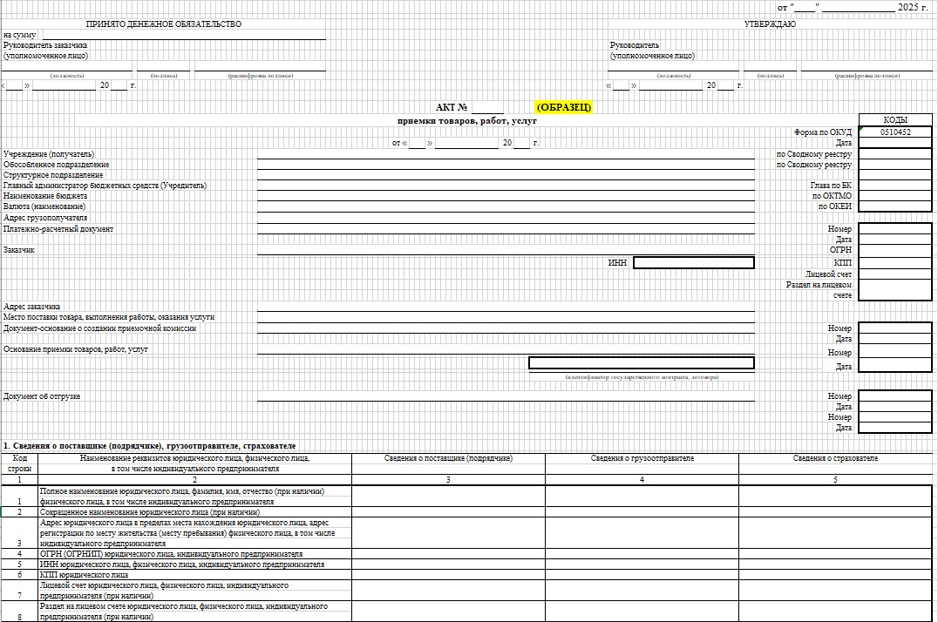
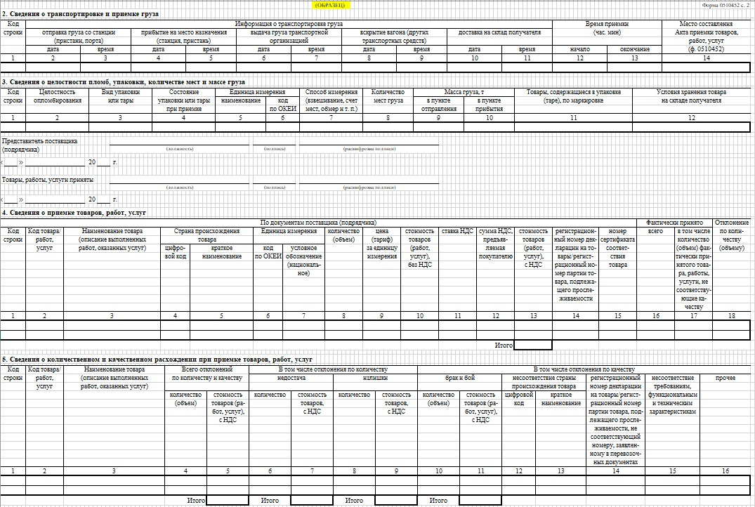

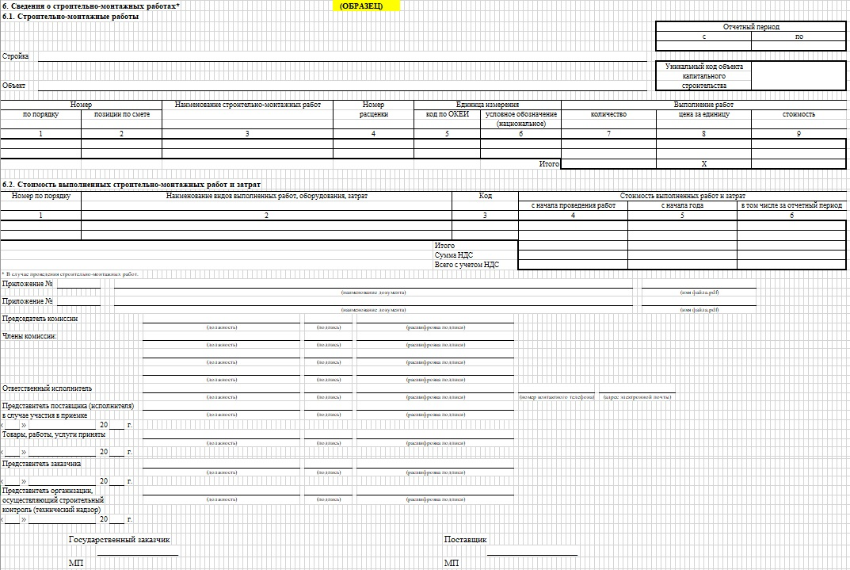

Подписи:
ГОСУДАРСТВЕННЫЙ ЗАКАЗЧИК |  | ПОСТАВЩИК
___________________ Д.А. Пестов |  | ____________________
М.П. |  | М.П.

